**Tiêu chí #1:** Vai trò của DBA:

Tạo role có tên role là: *dba_role*

create role dba_role;

1. Tạo tài khoản người dùng trong hệ thống:

* Để tạo người dùng trong hệ thống, nhóm em tạo store procedure createUser(username, password).
* Gán quyền execute trên createUser.

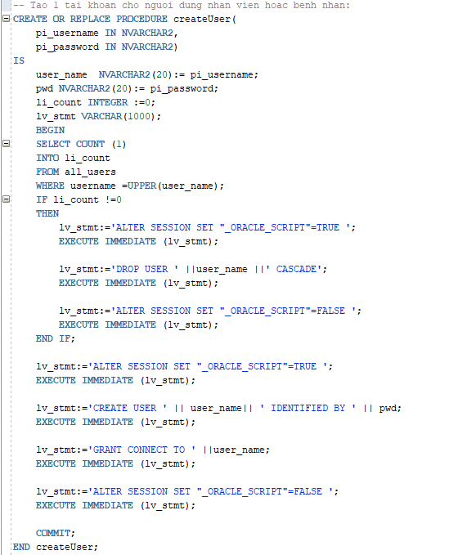

1. Thêm, cập nhật dữ liệu trong bảng Cơ sở y tế:

* Gán quyền insert, update trên bảng CSYT cho dba_role

1. Thêm dữ liệu trong bảng Nhân Viên:

* Gán quyền insert trên bảng NHANVIEN cho dba_role

**Tiêu chí #2:** Vai trò của Thanh tra:

Tạo role có tên role là: *thanhtra_role*

create role thanhtra_role;

1. Thanh tra có thể đọc dữ liệu trên tất cả các quan hệ của các bảng dữ liệu:

* Gán quyến select trên bảng HSBA, HSBA_DV, BENHNHAN, CSYT, DICHVU, KHOA
* Riêng bảng NHANVIEN thì chỉ được xem và chỉnh sửa thông tin của chính Thanh tra đó. Để làm được như vậy, nhóm em sử dụng cơ chế bảo mật VPD để thực hiện:
  + Đầu tiên là tạo function *id_nhanvien* để về điệu kiện cho policy_function. Nhóm em thống nhất username sẽ có dạng là NV+mã của nhân viên (Ví dụ: NV1, NV122). Nên trong function id_nhanvien sẽ trả về MANV = mã số sau kí tự NV trong user đang đăng nhập vào hệ thống.

* + Sau đó sẽ sử dụng chính sách lên bảng NHANVIEN có tên chính sách là *Xem_cap_nhat_nhan_vien*

* Gán quyền cho thanhtra_role:

**Tiêu chí #3:** Vai trò nhân viên cơ sở y tế:

Tạo role có tên role là: *nvcsyt_role*

create role nvcsyt_role;

1. Nhân viên cơ sở y tế có thể xem và chỉnh sửa thông tin của chính mình. Vì đã sử dụng cơ chế VPD nên chỉ việc gán quyền select, update cho nhân viên cơ sở y tế là được.
2. Thêm xóa dòng trên hồ sơ bệnh án từ chính cơ sở y tế và nhân viên đó trực thuộc.

* Nhóm em dùng cơ chế bảo mật VPD để thực hiện
* Tạo function *themxoa_HSBA* để lấy điều kiện hồ sơ bệnh án phải thuộc cơ sở y tế mà nhân viên đó trực thuộc. Xuất ra giá trị là MACSYT = CSYT của nhân viên.

* Tạo chính sách cho nhân viên có thể xem các hồ sơ bệnh án của cơ sở y tế mình làm việc với tên chính sách *XemHSBA*

* Tiếp đến là tạo chính sách cho nhân viên thêm xóa các hồ sơ bệnh án của cơ sở y tế mình làm việc với tên chính sách *them_xoa_HSBA.* Điều khác so chính sách XemHSBA là có thêm dòng update_check => TRUE để có thể thực hiện INSERT và DELETE.

1. Thêm xóa dòng trên HSBA_DV từ chính cơ sở y tế và nhân viên đó trực thuộc.

* Nhóm em cũng dùng cơ chế bảo mật VPD để thực hiện
* Tạo function *themxoa_hsba_dv* để lấy điều kiện hồ sơ bệnh án dịch vụ phải thuộc hồ sơ bệnh án của cơ sở y tế mà nhân viên đó trực thuộc.

* Tạo chính sách cho nhân viên có thể xem các hồ sơ bệnh án của cơ sở y tế mình làm việc với tên chính sách *XemHSBA_DV*

* Tiếp đến là tạo chính sách cho nhân viên thêm xóa các hồ sơ bệnh án của cơ sở y tế mình làm việc với tên chính sách *them_xoa_HSBA_DV.* Điều khác so chính sách XemHSBA là có thêm dòng update_check => TRUE để có thể thực hiện INSERT và DELETE.

1. Nhân viên chỉ thực hiện các công việc ở 2 và 3 vào các ngày từ ngày 5 đến ngày 27 dương lịch hàng tháng.

* Tạo function để lấy ngày của hệ thống.

* Tạo các procedure để hỗ trợ thêm, xóa dòng dữ liệu trên bảng HSBA và HSBA_DV. Trong mỗi procedure có điều kiện so sánh ngày lấy từ function take_sysday có nằm trong nằm trong từ 5 đến ngày 27 hay không. Nếu đủ điền kiện thì insert, delete thành công.
* Đối với HSBA:

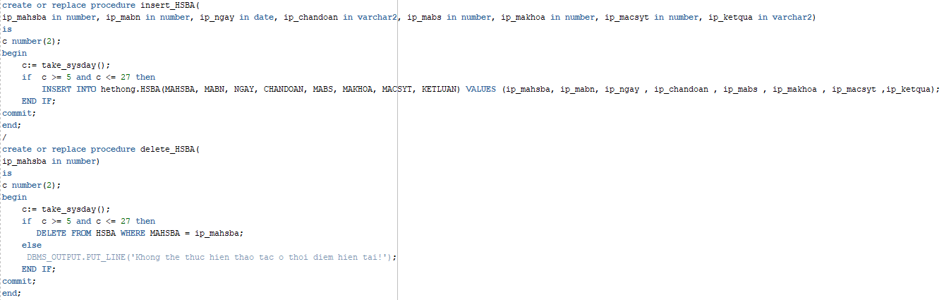

* Đối với HSBA_DV:

* Gán quyền cho nhân viên cơ sơ y tế:

**Tiêu chí #4:** …..